
ココロみがき養成講座週１回の朝起きでリフレッシュする60分間！
いわき市倫理法人会

無料 どなたでも参加できます 月4回開催
第484回経営者モーニングセミナーのご案内

日 時 令和８年 4月 9日（ 木 ）午 前 ６：００～７：００
場 所 常磐共同ガス株式会社 本社３Ｆ 会議室Ｂ ≪第13条 反始慎終≫
住 所 いわき市常磐湯本町日渡74-7 ＴＥＬ 0246-43-3148
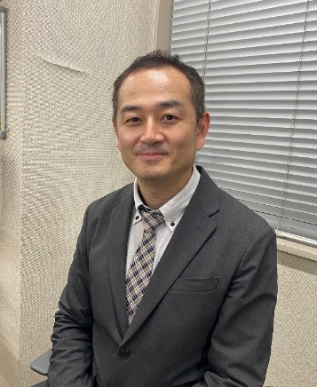
『 最近の不動産を
取り巻く状況について 』
テーマ
石井企画（株） 代表取締役
薄 葉 岳 氏
講 師

≪プロフィール≫
福島高専工業化学科を卒業後 山形大学物質工学科3年次編入学 /卒業
技術系の職種に5年程勤務し、トヨタ自動車系列の会社で営業を10年勤務、東日本大震災を機に石井企画（株）へ入社。
R3.2に代表取締役へ就任し現在に至る。

≪聴きどころ≫
法改正やAIの活用など

※ 講師を囲んでの「朝食交流会」 ご交流・仲間づくりにどうぞ ＡＭ７：００～ (会費￥200)
≪今後の予定≫
4/16 （有）いまぁじゅ 代表取締役 曽 我 泉 美 氏 「 震災から15年を振り返って 」
4/23 （一社）倫理研究所 法人レクチャラー 佐々木 徹 氏 「理想の会社は理想の家庭から」

主 催 いわき市倫理法人会TEL0246-92-0708 FAX0246-92-0720
Ｅメール iwakisi-rinri@arion.ocn.ne.jp

